IBANDRONATO
en prevención de acontecimientos óseos y en tratamiento de hipercalcemia tumoral

Comisión de Farmacia y Terapéutica

Hospital Universitario Virgen del Rocío

Fecha Noviembre 2006

EVALUACIÓN: Conclusiones finales
Fecha de evaluación por la CFyT: 13/diciembre/2006
“Decisión adoptada por la CFyT” :
No incluirlo en la GFT:
Categoría GINF: B-2.- La evidencia indica un peor perfil de eficacia/seguridad respecto al tratamiento actual que se realiza en el hospital

1.- IDENTIFICACIÓN DEL FÁRMACO Y AUTORES DEL INFORME

Fármaco: Ibandronato
Indicación clínica solicitada: 1. Pacientes con cáncer de mama y metástasis óseas
2. Hipercalcemia tumoral
Autores / Revisores: Bernardo Santos, (a partir del informe de actualización para la guía de referencia del SAS elaborado por Emilio J. Alegre del Rey, Olatz Olariaga Sarasola)

2.- SOLICITUD Y DATOS DEL PROCESO DE EVALUACIÓN

Servicio: Oncología Médica
Justificación de la solicitud:
- En metástasis óseas es similar a zoledrónico en eficacia y no presenta toxicidad renal, no necesitando ajuste de dosis.
- Permite la administración combinada oral-intravenosa
Fecha recepción de la solicitud: Marzo 2006
Petición a título: Consensuada + visto bueno Jefe de Servicio

3.- AREA DESCRIPTIVA DEL MEDICAMENTO

Nombre genérico: Ibandronato
Nombre comercial: Bondronat
Laboratorio: Roche Farma
Grupo terapéutico. Denominación: Bifosfonatos Código ATC: M05BA
Vía de administración: intravenosa (vial) y oral (comprimidos recubiertos)
Tipo de dispensación: El vial es de “Uso Hospitalario”. Los comprimidos son de “Diagnóstico Hospitalario” pero de dispensación hospitalaria
Vía de registro: centralizado en la EMEA

Presentaciones y precio
Forma farmacéutica y dosis | Envase de x unidades | Código | Coste por unidad PVL con IVA
Bondronat vial 2 mg | 1 u. | 6504963 | 105,04 €/vial
Bondronat vial 6 mg | 5 u. | 6511961 | 231,09 €/amp.
Bondronat 50 mg compr. | 28 u. | 6511978 | 9,08 €/comp.

4.- AREA DE ACCIÓN FARMACOLÓGICA.

4.1 Mecanismo de acción: Los bifosfonatos inhiben la actividad osteoclástica, aunque el mecanismo exacto de acción todavía se ignora. La resorción ósea debida a la enfermedad maligna se caracteriza por una resorción excesiva que no se compensa con la formación adecuada de hueso. El ácido ibandrónico inhibe selectivamente la actividad osteoclástica, reduce la resorción ósea y, en consecuencia, disminuye las complicaciones óseas de las enfermedades malignas.
4.2 Indicaciones clínicas formalmente aprobadas y fecha de aprobación
AEMyPS // EMEA
- La prevención de acontecimientos óseos (fracturas patológicas, complicaciones óseas que requieren radioterapia o cirugía) en pacientes con cáncer de mama y metástasis óseas.
- b) Tratamiento de la hipercalcemia inducida por un tumor, con o sin metástasis.

FDA: Prevención y tratamiento de la osteoporosis postmenopáusica.

Indicación para la que se solicita en el Hospital:
Curiosamente sólo una de las dos oficiales, la prevención de acontecimientos óseos (fracturas patológicas, complicaciones óseas que requieren radioterapia o cirugía) en pacientes con cáncer de mama y metástasis óseas.

4.3 Posología, forma de preparación y administración.

- Para administración intravenosa:

Prevención de Acontecimientos Óseos en Pacientes con Cáncer de Mama y Metástasis Óseas: 6 mg IV administrados cada 3-4 semanas.

Tratamiento de la hipercalcemia inducida por tumores
- En la mayoría de pacientes con hipercalcemia grave (calcio sérico corregido por la albúmina ≥3 mmol/l o ≥12 mg/dl) 4 mg constituyen una dosis única adecuada.
- En pacientes con hipercalcemia moderada (calcio sérico corregido por la albúmina < 3 mmol/l o <12 mg/dl) 2 mg es una dosis eficaz.

La perfusión debe durar 2 horas.

- Para administración oral:

La dosis recomendada es de un comprimido de 50 mg/24h, después del ayuno nocturno.

4.4 Farmacocinética.

ORAL:

Absorción
El ácido ibandrónico se absorbe rápidamente en la zona superior del tubo digestivo tras su administración oral. Las concentraciones plasmáticas máximas se observaron entre 0,5 a 2 horas (mediana de 1 hora) en ayunas y la biodisponibilidad absoluta llegó al 0,6%. El grado de absorción se altera cuando se toma junto con alimentos o bebidas (que no sean agua corriente). La biodisponibilidad disminuye casi en un 90% si el ácido ibandrónico se administra con un desayuno habitual si se compara con la administración en ayunas. Si se administra 30 minutos antes de una comida, la biodisponibilidad disminuye en un 30%. La biodisponibilidad no desciende de manera relevante si el ácido ibandrónico se ingiere 60 minutos antes de una comida.

4.5 Características comparadas con otros medicamentos con la misma indicación disponibles en el Hospital.

Características comparadas con otros medicamentos similares
Nombre | Ibandronato | Pamidronato | Zoledronato
Presentación | Vial 2 y 6 mg  Compr. 50 mg | Vial 90 mg | Vial 4 mg
Posología: - prevención  - tto. hipercalcemia | 6 mg / 3-4 sem en 1h  o 1compr. 50mg/24h  2-4 mg IV | 90mg / 3-4 sem  en 2h  60-90 mg IV | 4mg / 3-4 sem  en 15 min  4 mg IV
Características diferenciales | Indicación:  - Prevención de acontecimientos óseos: SÓLO EN MAMA  - Hipèrcalcemia | Indicación en el hospital:  - Prevención de eventos óseos en pacientes ingresados | Indicación en el hospital:  - Prevención de eventos óseos en Ca de próstata y en pacientes en Unidad de Día  - Hipercalcemias

5.- EVALUACIÓN DE LA EFICACIA.

5.1 Ensayos clínicos disponibles para la indicación clínica evaluada

Una búsqueda de ensayos clínicos aleatorizados (ECA), empleando el término “ibandronate” con filtros metodológicos de “clinical queries” en Pubmed, con fecha 10.03.2006, arroja 48 artículos, de los cuales siete son ECA en fase III o re-análisis de ECA en fase III en las indicaciones aprobadas, la mayoría de ellos en OSTEOPOROSIS POSTMENOPAUSICA.

TRABAJOS FRENTE A PALCEBO
- Son dos trabajos con un diseño parecido en la prevención de eventos óseos en cáncer de mama: uno de ellos con ibandronato intravnoso y el otro oral.
- Intravenoso: (Body et al. 2004 – MF4265), con un re-análisis sobre calidad de vida (Diel et al. 2004).
- Oral: (Body et al. 2004, que analiza conjuntamente el MF4414 y el MF4434), con otro re-análisis sobre dolor y calidad de vida (Body et al. 2004).

TRABAJOS FRENTE A PAMIDRONATO
- Un ECA frente a pamidronato que emplea variables intermedias para prevención de morbilidad ósea en pacientes con cáncer,
- Un ECA frente a pamidronato en tratamiento de hipercalcemia inducida por tumor.

ENSAYOS FRENTE A PLACEBO

EVENTOS ÓSEOS EN CANCER DE MAMA...................... INTRAVENOSO.
Referencia: MF 4265 – publicado en dos artículos: Body et al. 2003 y Diel et al 2004.
- Nº de pacientes: 466.
- Diseño: Fase III, aleatorizado, doble ciego, multicéntrico.
- Ibandronato 6 mg infusión IV en 1-2 frente a ibandronato 2 mg en bolus IV, frente a placebo IV, en bolus o en infusión. Duración: 60-96 semanas. Los autores refieren que el estudio es ciego en cuanto a la asignación ibandronato/placebo, pero no en cuanto a la dosis, pues la de 2 mg se administra en bolus y la otra en infusión continua, y lo mismo se hace con el placebo.
- Criterios de inclusión: mujeres con cáncer de mama, con metástasis óseas y un performance status (PS) ≤ 2.
- Criterios de exclusión: esperanza de vida <60 semanas, tratamiento previo con bifosfonatos, galio o quimioterapia a altas dosis, hipercalcemia o hipocalcemia, Paget, creatinina > 3 mg/dl, hiperparatiroidismo, asma, o metástasis cerebrales o hepáticas.
- Pérdidas: 47% a las 60 semanas; 60% a las 96 semanas. Las pérdidas son mayores en el grupo placebo por rehusar el tratamiento, y se observa una duración del tratamiento significativamente menor en pacientes con placebo. Esto arroja dudas sobre la calidad del enmascaramiento. Análisis por intención de tratar.
Resultados
Variable evaluada en el estudio | Ibandronato  6 mg infusión  154 pacientes | Placebo  Infus. o bolus  158 pacientes | Diferencia | P | NNT (IC 95%)
Resultado principal  - Índice de períodos con morbilidad esquelética por paciente y año (*) | 1,19 | 1,48 | 0,29 | 0,004 | -
Resultados secundarios de interés  - Media de nuevos eventos óseos por paciente  - Número de períodos de 12 semanas con nuevos eventos óseos.  - Proporción de pacientes sin eventos  - Media de la diferencia de la puntuación en calidad de vida con respecto al inicio.  No se presentan análisis por subgrupos | 2,65  145  49%  -10,3 | 3,64  181  38%  -45,4 | 0,99  36  RAR 11%  35,1 | 0,032  0,09  0,052  0,004 | -  -  9
(*) Se trata de un índice ajustado para una variable compleja, relacionada con el número de períodos de 12 semanas en los cuales se ha producido un evento óseo. Se considera evento óseo: fracturas vertebrales, fracturas no vertebrales patológicas, radioterapia como tratamiento de complicaciones óseas, y cirugía como tratamiento de complicaciones óseas.

- Validez interna: El enmascaramiento es dudoso. Como el grupo placebo se analiza de forma conjunta (placebo en infusión y placebo en bolus), la deficiencia de enmascaramiento en cuanto a las dosis, también afecta a los análisis frente a placebo: al analizar ibandronato 6 mg frente a placebo, se está comparando un tratamiento en infusión con otro tratamiento que la mitad de los pacientes ha recibido en bolus, y la otra mitad en infusión. Además, existen diferencias de abandono en grupo placebo por rechazo del tratamiento, y menor duración del tratamiento en grupo placebo.

- Aplicabilidad del ensayo: Los pacientes son similares a los presentes en nuestros hospitales. No se compara frente a tratamiento estándar (pamidronato o zoledrónico).

- Relevancia clínica de los resultados: La variable principal es un índice de difícil interpretación clínica. La variable de mayor relevancia clínica (% de pacientes sin eventos) se encuentra en el límite de la significación estadística (p=0,052). Creemos que tiene mayor relevancia clínica la reducción significativa de un nuevo evento por cada paciente tratado.

EVENTOS ÓSEOS EN CANCER DE MAMA...................... ORAL
Referencia: MF4414 y MF4434. Analizados conjuntamente en dos publicaciones de Body et al. 2004, en Br J Cancer y Pain.
- Nº de pacientes: 564.
- Diseño: Dos estudios con igual diseño, fase III, aleatorizados, doble ciego, multicéntricos.
- Ibandronato 50 mg, 20 mg o placebo. No se reportan los datos de ibandronato 20 mg.
- Criterios de inclusión: mujeres con cáncer de mama, con metástasis óseas y un performance status (PS) ≤ 2.
- Criterios de exclusión: esperanza de vida <60 semanas, tratamiento previo con bifosfonatos, galio o quimioterapia a altas dosis, hipercalcemia o hipocalcemia, Paget, creatinina > 3 mg/dl, hiperparatiroidismo, asma, o metástasis cerebrales o hepáticas.
- Pérdidas: 60% a las 96 semanas. Las pérdidas son mayores en el grupo placebo, y se observa una duración del tratamiento significativamente menor en pacientes con placebo, sin significación estadística. Análisis por intención de tratar.
Resultados
Variable evaluada en el estudio | Ibandronato  50 mg compr.  287 pacientes | Placebo  277 pacientes | Diferencia | P | NNT (IC 95%)
Resultado principal  - Índice de períodos con morbilidad esquelética por paciente y año (*) | 0,99 | 1,15 | 0,16 | 0,041 | No procede
Resultados secundarios de interés  - Media de nuevos eventos óseos por paciente  - Número de períodos de 12 semanas con nuevos eventos óseos por paciente  - Proporción de pacientes con eventos  - Media de la diferencia de la puntuación en calidad de vida con respecto al inicio.  No se presentan análisis por subgrupos | 1,15  0,71  45,3%  -10,3 | 1,85  0,99  52,2%  -45,4 | 0,7  0,28  6,9% | 0,008  0,015  0,122  0,004 | No procede  No significativo  No significativo
La validez interna es adecuada. Sin embargo, la aplicabilidad en nuestro medio presenta dificultades: no compara frente al tratamiento estándar (pamidronato o zoledrónico), por lo que es necesario recurrir a la comparación indirecta, que aporta un nivel de evidencia muy inferior. En la comparación indirecta, mientras pamidronato y zoledrónico conseguían resultados estadísticamente significativos en la proporción de pacientes sin evento, ibandronato oral no muestra diferencia estadísticamente significativa frente a placebo. En cambio, sí se demuestra una reducción de 0,7 eventos óseos por cada paciente tratado.

5.2.a ENSAYOS FRENTE A PAMIDRONATO

Terpos 2003, Eur J Haematol
RESORCIÓN ÓSEA EN MIELOMA MULTIPLE
- Nº de pacientes: 44.
- Diseño: Randomizado
- Pacientes con mieloma múltiple tratados con VAD cada 28 días. Seguimiento 10 meses.
- Tratamientos
- Pamidronato 90 mg/mes en infuisión de 2h.
- Ibandronato 4 mg/mes en infusión de 20 min
Resultados
Variable evaluada en el estudio | Ibandronato  Valor medio  (mes 10) | Pamidronato  Valor medio  (mes 10) | Diferencia | P | NNT  (IC 95%)
Resultado principal  - TRACP-5b  - NTX  - Interleukina 6  - Beta-2-microglobulina | 5.63(+-2.34)  72.00(+-20.63)  17.84(+-10.22)  2.8 (+-0.49) | 2.16(+-0.88)  17(+-10.19)  7.83(+-6.58)  1.73(+-0.47) | 3.47(2.35-4.58)  55.00  10.01 (15.3-4.6)  1.07 (1.3-0.7) | <0.001  <0.001  < 0.001  <0.001 | No procede
La reducción de la mayoría de los parámetros es significativa desde el 2º mes para pamidronato
y sólo desde el 6º mes para ibandronato
TRACP-5b= tartrato de fosfatasa ácido resistente. Es un marcador muy sensible de la resorción ósea
NTX= telopéptido tipo 1 del colágeno. Es un marcador urinario de la resorción ósea
Diferencia de riesgo y p calculadas mediante la hoja de cálculo del Dr. Ramón Saracho a partir de http://bmj.bmjjournals.com/collections/statsbk/7.shtml
PROBLEMAS:
Las variables de medida no son clínicamente relevantes.

Tpecherstorfer 2003, Support Care Cancer
HIPERCALCEMIA DE ORIGEN TUMORAL
- Nº de pacientes: 58
- Diseño: Randomizado. Estudio de no inferioridad. Análisis por intención de tratar
- Pacientes con calcio sérico > 10.8 mg/dL
- Tratamientos. Dosis única que podría ser repetida con una dosis tal que sumara 90 mg de pamidronato o 6 mg de ibandronato
- Pamidronato 15-90 mg en infusión de 1mg/min. El 50% de los pacientes recibió 60 mg.
- Ibandronato dosis según ficha técnica en Suiza/Alemania, ajustada a calcio inicial podría se de 2-4 mg en infusión de 60 min. (el 78% recibió 4 mg)
Resultados
Variable evaluada en el estudio | Ibandronato  Mmol/L | Pamidronato  MMol/L | Diferencia | P | NNT  (IC 95%)
Resultado principal  - Mediana de cambio en el calcio sérico entre el día 0 y el día 4 (intragrupo) | 0.73 +- 0.48 | 0.57+-0.33
La tasa de pacientes respondedores, el tiempo de re-elevación del calcio sérico y la tasa de respuesta en pacientes severamente hipercalcémicos fue similar en los dos grupos.
Dado que el estudio fue de no inferioridad, se demostró la no-inferioridad de ibandronato respecto a pamidronato.
PROBLEMAS:
Las dosis empleadas no son las actuales. La dosis en ficha técnica para ibandronato hoy es de 6mg. La dosis estándar de pamidronato (salvo ajuste por IR) es de 90 mg. De todas maneras, como las dosis fueron más bajas en ambos grupos podría considerarse que están balanceadas., aunque quizás más pacientes en el grupo de ibandronato recibieron dosis insuficientes.

- Guías de Práctica clínica: Tras búsqueda en www.guideline.gov (26.04.2006), sólo hemos encontrado la GPC de Cancer Care Ontario⁸ (CCO, revisada en 2004). Esta Guía menciona la evidencia de ibandronato, pero no lo menciona en sus recomendaciones, que incluyen sólo clodronato, pamidronato y zoledrónico.

6. EVALUACIÓN DE LA SEGURIDAD.
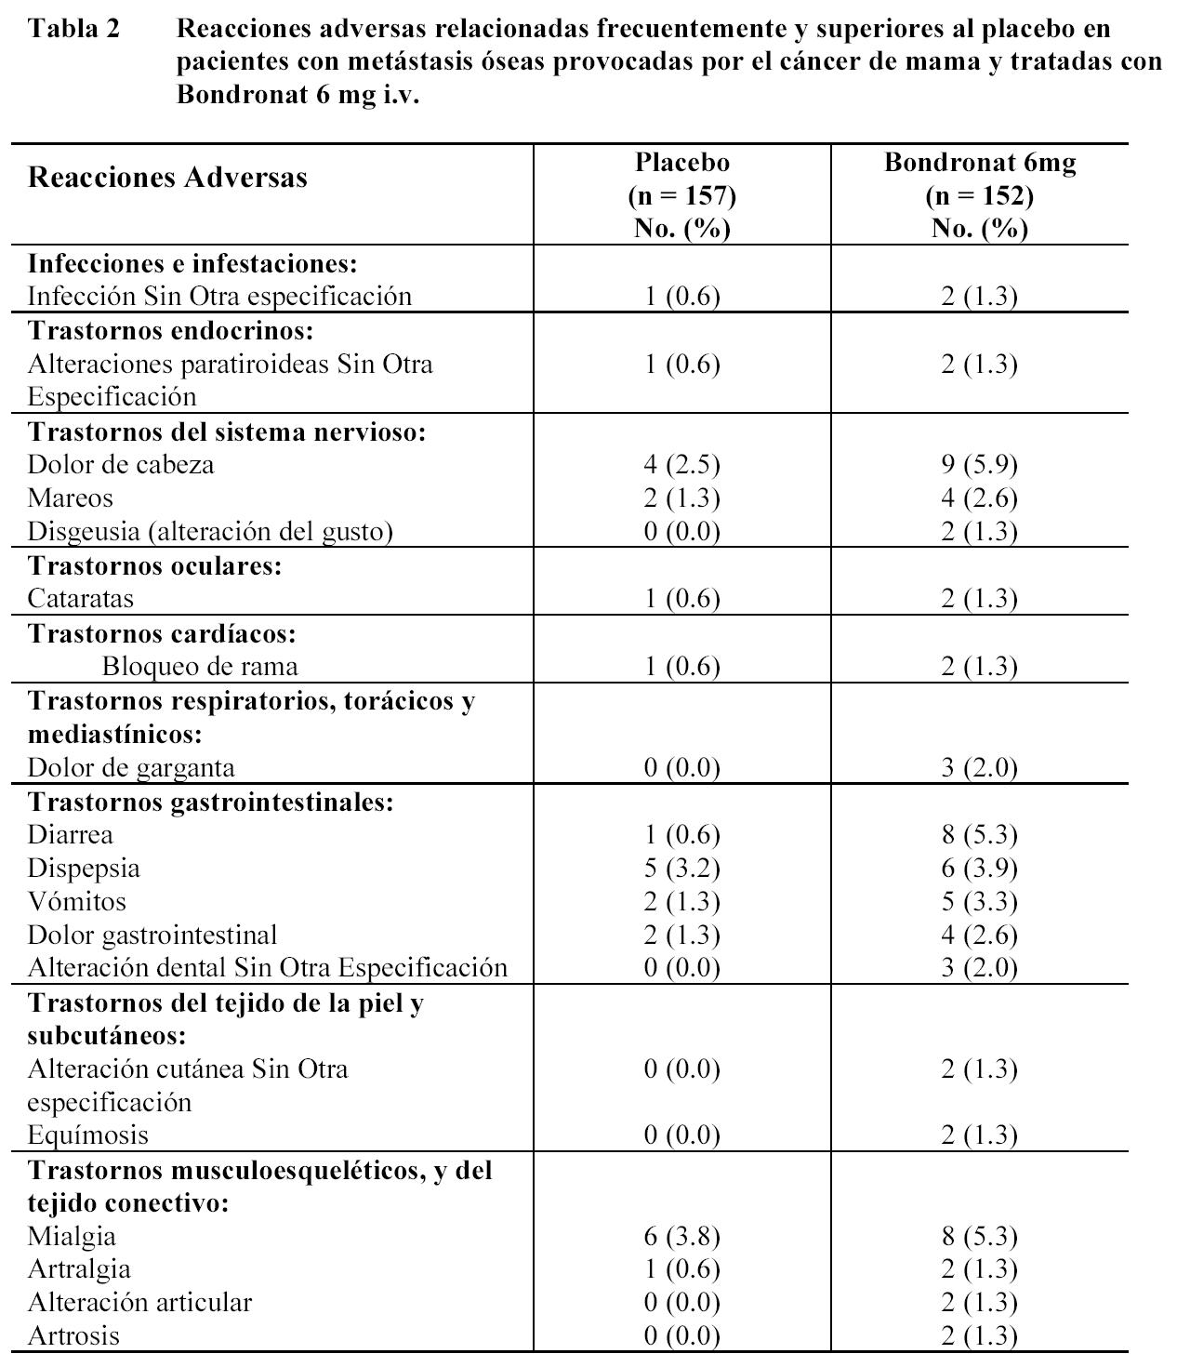
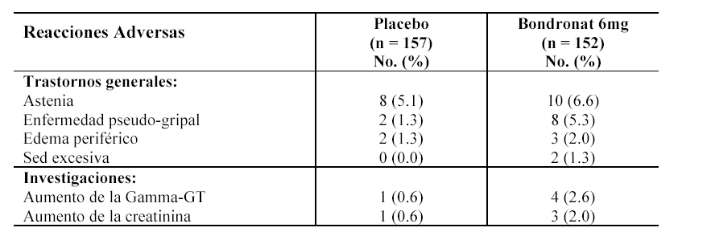

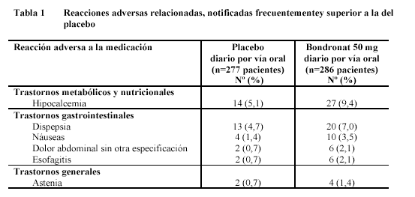
La administración oral presenta el problema de la esofagitis química, que puede llegar a ser grave. Para minimizarla y conseguir una absorción adecuada es necesario tomar los comprimidos de ibandronato por la mañana en ayunas, con un vaso de agua, en posición erguida y permanecer así una hora. No se deben chupar, masticar o dejar que se disuelvan los comprimidos en la boca. No se debe desayunar hasta media hora después de haber ingerido el comprimido. A pesar de estas instrucciones y del control propio de un ensayo clínico, aparece esofagitis química en un 2% de pacientes del ensayo pivotal.

6.3. Fuentes secundarias sobre seguridad.

Analizamos los efectos adversos renales, un punto clave de seguridad en el tratamiento con bifosfonatos:

La nefrotoxicidad de pamidronato y zoledrónico está ampliamente descrita. La incidencia de efectos nefrotóxicos (elevación de la creatinina, polaquiuria y hematuria, etc.) fue similar para zoledrónico (4 mg en 15 minutos) (12,1%) y pamidronato (90 mg en 2h) (12,8%). La incidencia de deterioro de la función renal fue de 8,8% para zoledrónico 4 mg y 8,2% para pamidronato. La dosis de 8 mg de zoledrónico, probada en los ensayos clínicos, hubo de ser abandonada por su elevada nefrotoxicidad.

En cuanto a la valoración de ibandronato, no hemos hallado indicios de deterioro de función renal con este fármaco, ni en la ficha técnica (que revisa los estudios pivotales), ni en la discusión científica de la EMEA, ni en la monografía de Micromedex. La ficha técnica hace referencia a una elevación de creatinina en 2% de los pacientes tratados, frente a 0,6% con placebo.

Hemos realizado una búsqueda en Medline, hallando una revisión sobre seguridad renal de ibandronato (Jackson et al. 2005). Concluye que el fármaco no presenta problemas de seguridad renal en los ensayos clínicos realizados, incluso en aquellos con extensión de seguimiento a dos años.

Por tanto, por los datos de que disponemos, quizá aún algo limitados, no parece que ibandronato presente los mismos problemas de seguridad renal que zoledronato y pamidronato, y podría ser una alternativa útil. No obstante, sería aconsejable un seguimiento de la función renal si el paciente ya ha presentado deterioro con otro bifosfonato.

Tampoco hemos encontrado hasta el momento informes de osteonecrosis maxilar, efecto adverso que se ha descrito en la farmacovigilancia con el uso de pamidronato y zoledrónico. Sin embargo, dado que es un efecto adverso de baja incidencia, pensamos que habrá que esperar a la farmacovigilancia postcomercialización para conocer realmente si se produce o no con ibandronato.

6.4. Precauciones de empleo en casos especiales

En cuanto al manejo en pacientes con insuficiencia renal, ibandronato está contraindicado si la creatinina es mayor de 5 mg/dL. En pacientes con CrCl<30ml/min, la dosis se debe ajustar a 2 mg en perfusión de 1 h cada 2-3 semanas.

No hay datos de sus uso en pacientes con insuficiencia hepática grave.

En pacientes con riesgo de insuficiencia cardíaca, se debe evitar la hiperhidratación.

7. AREA ECONÓMICA

7.1-Coste tratamiento / día y coste del tratamiento completo. Coste incremental. Comparación con la terapia de referencia o alternativa a dosis usuales.

Comparación de costes del tratamiento evaluado frente a otra/s alternativa/s
 | Medicamento
 | Ibandronato  6 mg IV | Ibandronato  50 mg compr. | Pamidronato  90 mg IV | Zoledrónico  4 mg IV
Precio unitario (PVL) | 231,09 | 10,81 (PVP) | 132,84 | 256,37
Posología | c/3-4 semanas | c/24 h | c/3-4 semanas | C/3-4 semanas
Coste día | 8,25-11,00 | 10,81 | 4,74-6,32 | 9,16-12,21
Coste tratamiento/año | 3011-4015 | 3946 | 1730-2306 | 3343-4457
Costes asociados | Administr. IV |  | Administr. IV | Administr. IV
Coste incremental (diferencial) respecto a la terapia de referencia | 1281 a 1709 (anual) | 1640 a 2216 (anual) | referencia | 1613-2151  (anual)

7.3. Estimación del número de pacientes/año candidatos al tratamiento en el hospital, coste estimado anual y unidades de eficacia anuales.

Estimación del número de pacientes/año candidatos al tratamiento en el hospital, coste estimado anual y unidades de eficacia anuales
Nº anual de administraciones | Coste incremental por administración |  | Impacto económico anual
30(*) | 98,25 € |  | 2.947 €

(*)Según peticionario en GINF

7.4.Estimación del impacto económico sobre la prescripción de Atención Primaria.

El uso de Ibandronato oral en lugar de pamidronato supondría, 30 administraciones (30 pacientes) x 21 días= 630 dosis diarias al año con ibandronato oral, que multiplicadas por 4,48 € de gasto incremental/día suponen un gasto incremental anual de 2.822 €.

8.- AREA DE CONCLUSIONES.

8.1 Resumen de los aspectos más significativos y propuesta.

No existen ensayos clínicos de suficiente peso para avalar la incorporación de este fármaco a la práctica clínica. Los trabajos frente a pamidronato son parcos en pacientes y las variables empleadas no son clínicamente relevantes. Los estudios con más pacientes son frente a placebo.
METASTASIS OSEAS
Sólo ha sido ensayado en dos tipos de tumores, mama y mieloma múltiple.
En el ensayo clínico comparativo con pamidronato (mieloma múltiple), ibandronato es peor.
En mama sólo ha sido evaluado frente a placebo. Por vía intravenosa es sólo ligeramente mejor que placebo y por vía oral es prácticamente similar. Es decir, por vía oral podría carecer de eficacia.
HIPERCALCEMIA TUMORAL
El único ensayo existente es de no inferioridad, tiene grandes problemas metodológicos y presenta los resultados de manera gráfica por lo que es prácticamente imposible hacer una valoración. Este trabajo resulta en una no inferioridad de ibandronato respecto a pamidronato.
INSUFICIENCIA RENAL
Aunque parece que la insuficiencia renal es menor con ibandronato, éste efecto adverso se ha mitigado con pamidronato y zoledrónico mediante el ajuste de dosis en caso de IR previa, como se viene haciendo rutinariamente en nuestro hospital.
Aún así las incertidumbres sobre la eficacia impiden incorporar ibandronato a la práctica clínica de nuestro hospital basándose sólo en los datos sobre seguridad renal.

CONCLUSIONES
Se propone no incluir en la GFT. Clasificar la solicitud como B-2.

9.- BIBLIOGRAFÍA.

- Body JJ, Diel IJ, Lichinitser MR, Kreuser ED, Dornoff W, Gorbunova VA, et al; MF 4265 Study Group. Intravenous ibandronate reduces the incidence of skeletal complications in patients with breast cancer and bone metastases. Ann Oncol 2003;14(9):1399-405.
- Diel IJ, Body JJ, Lichinitser MR, Kreuser ED, Dornoff W, Gorbunova VA, et al; MF 4265 Study Group. Improved quality of life after long-term treatment with the bisphosphonate ibandronate in patients with metastatic bone disease due to breast cancer. Eur J Cancer 2004;40(11):1704-12.
- Body JJ, Diel IJ, Lichinitzer M, Lazarev A, Pecherstorfer M, Bell R, et al. Oral ibandronate reduces the risk of skeletal complications in breast cancer patients with metastatic bone disease: results from two randomised, placebo-controlled phase III studies. Br J Cancer 2004;90(6):1133-7.
- Body JJ, Diel IJ, Bell R, Pecherstorfer M, Lichinitser MR, Lazarev AF, et al. Oral ibandronate improves bone pain and preserves quality of life in patients with skeletal metastases due to breast cancer. Pain 2004;111(3):306-12.
- Tripathy D, Lichinitzer M, Lazarev A, MacLachlan SA, Apffelstaedt J, Budde M, et al.; MF 4434 Study Group. Oral ibandronate for the treatment of metastatic bone disease in breast cancer: efficacy and safety results from a randomized, double-blind, placebo-controlled trial. Ann Oncol 2004;15(5):743-50.
- Terpos E, Viniou N, de la Fuente J, Meletis J, Voskaridou E, Karkantaris C, et al. Pamidronate is superior to ibandronate in decreasing bone resorption, interleukin-6 and beta 2-microglobulin in multiple myeloma. Eur J Haematol. 2003 Jan;70(1):34-42.
- Pecherstorfer M, Steinhauer EU, Rizzoli R, Wetterwald M, Bergstrom B. Efficacy and safety of ibandronate in the treatment of hypercalcemia of malignancy: a randomized multicentric comparison to pamidronate. Support Care Cancer 2003;11(8):539-47.
- Breast Cancer Disease Site Group. Warr D, Johnston M. Use of bisphosphonates in women with breast cancer [full report]. Toronto (ON): Cancer Care Ontario (CCO); 2004 Apr [online update]. 34 p. (Practice guideline report; no. 1-11). [68 references]Consultada en: http://www.cancercare.on.ca/pdf/pebc1-11s.pdf. 26.04.06.
- Bondronat. Ficha Técnica y Discusión científica EMEA.
- Ibandronate. Drugdex. Micromedex, Incr. 2006.
- Jackson GH. Renal safety of ibandronate. Oncologist 2005;10Suppl1:14-8.
- Von Moos R. Bisphosphonate treatment recommendations for oncologists. Oncologist 2005;10Suppl1:19-24.

